پرزنتیشن B2B
راهنمایی محتوایی و ساختاری برای واحد مارکتینگ

همراه اول، به‌عنوان یکی از بزرگ‌ترین اپراتورهای ارتباطی کشور، با توسعه کسب‌وکارها و شرکت‌های تخصصی، اکوسیستمی گسترده در حوزه‌های ارتباطات، فناوری، خدمات دیجیتال و مالی ایجاد کرده است.

اکوسیستم همراه اول
همراه اول با تکیه بر مجموعه‌ای از شرکت‌ها و کسب‌وکارهای تخصصی، زنجیره‌ای از خدمات ارتباطی، دیجیتال، فناوری و مالی را توسعه داده است.
شرکت‌های کلیدی این اکوسیستم:
- همراه کسب‌وکارهای هوشمند (EBCOM)
- نقش اول کیفیت
- مبین‌نت
- ستاره اول
- روبیکا
- توسعه نور دنا
- حرکت اول
- آرمان
- جیرینگ
- بهسا
- پارسا شریف
- افرانت

سرویس‌های دیجیتال شرکت همراه اول
اوانو، ستاره‌ یک، ذره‌بین، همراه من، شاد، بومینو، روبیکا

درباره EBCOM
شرکت همراه کسب‌وکارهای هوشمند (EBCOM)، به‌عنوان بازوی فین‌تک همراه اول، با هدف توسعه اقتصاد دیجیتال و خلق ارزش از طریق راهکارهای نوآورانه در حوزه خدمات مالی، پرداخت و اعتبار فعالیت می‌کند.
EBCOM با بهره‌گیری از ظرفیت‌های اکوسیستم همراه اول، مجموعه‌ای از محصولات و خدمات مالی و دیجیتال را برای کاربران، کسب‌وکارها و سازمان‌ها توسعه داده و تجاری‌سازی کرده است.

اوانو؛ پلتفرم استراتژیک EBCOM

پلتفرمی یکپارچه برای ارائه خدمات دیجیتال و خلق تجربه‌ای متفاوت از زندگی دیجیتال، قابل استفاده برای کاربران تمامی اپراتورها.

خدمات اوانو در یک نگاه
- حوزه های خدمات (خدمات بانکی، خدمات اپراتوری، خدمات بیمه، خدمات فروشگاهی ، سفر و گردشگری ، نیکوکاری (همراه مهربانی) ، خدمات سلامتی، آموزش و توسعه فردی ، خدمات خودرویی ، خدمات شهروندی)
خدمات بانکی و مالی
خدمات اپراتوری
خدمات بیمه
خدمات فروشگاهی

سفر و گردشگری
نیکوکاری (همراه مهربانی)
خدمات سلامتی

آموزش و توسعه فردی
خدمات خودرویی
خدمات شهروندی

شرکای تجاری کیف پول اوانو

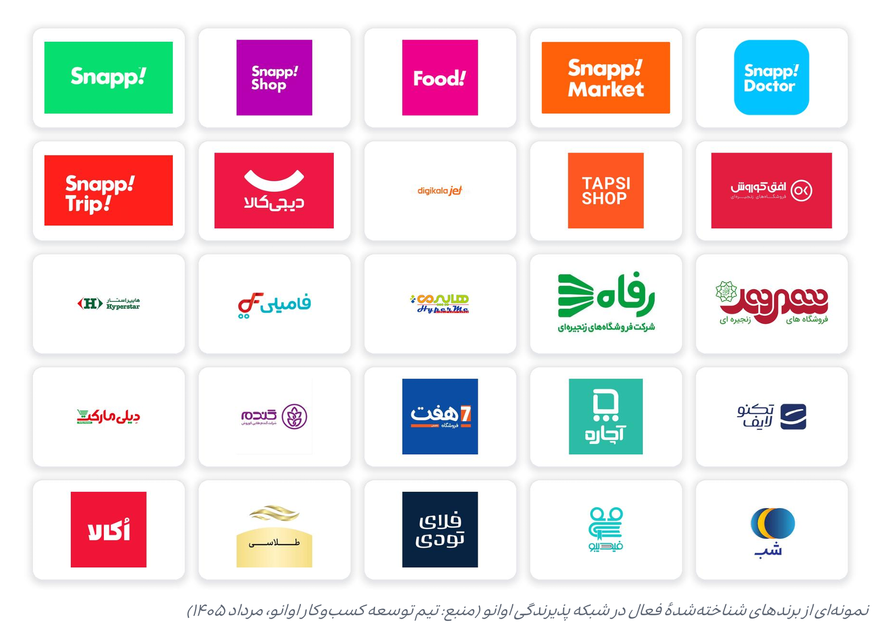

رفاهیات سازمانی
راهکاری برای مدیریت و تخصیص رفاهیات سازمانی کارکنان که به سازمان امکان می‌دهد منابع رفاهی را متناسب با سیاست‌ها و گروه‌های مختلف کارکنان مدیریت و کنترل کند.
- مدیریت متمرکز اعتبارات رفاهی
- تخصیص انعطاف‌پذیر امتناسب با سیاست‌های سازمان
- گستره متنوع پذیرندگان و آزادی انتخاب برای کارکنان
- کاهش پیچیدگی اجرایی و بهبود تجربه دریافت و مصرف مزایا

راهکارهای سازمانی؛ در یک نگاه تصویر سه بالانس رفاهی، نقدی و اعتباری آورده شود برای درک بهتر افراد

اوانو با فراهم‌کردن بالانس‌های متنوع نقدی، اعتباری و رفاهی، امکان مدیریت یکپارچه پرداخت و مزایای کارکنان را در اختیار سازمان قرار می‌دهد.

اعتبار سازمانی و راهکارهای اعتباری EBCOM
EBCOM با بهره‌گیری از زیرساخت مالی و اعتباری خود، راهکارهایی منعطف و قابل مدیریت برای تأمین اعتبار کاربران، کسب‌وکارها و سازمان‌ها ارائه می‌کند. این راهکارها به سازمان‌ها امکان می‌دهند اعتبار را متناسب با سیاست‌های خود تخصیص داده و مدیریت کنند و در عین حال، کارکنان از شبکه متنوع پذیرندگان و امکان انتخاب بهره‌مند شوند.

سه بالانس، یک تجربه یکپارچه
نقدی | اعتباری | رفاهی

بالانس نقدی
موجودی شخصی کاربر

بالانس اعتباری
اعتبار قابل مصرف

بالانس رفاهی
مزایای تخصیص‌یافته توسط سازمان

تصویر اپ قرار داده شود تا افراد با بخش‌های مختلف آن شامل فروشگاهی، آموزش، بیمه و ... آشنا شوند.

ویژگی‌های کلیدی:

- بدون نیاز به اعتبار سنجی بانکی

- امکان کنترل و مدیریت مصرف اعتبار
- امکان استفاده در شبکه گسترده پذیرندگان
- شفافیت و گزارش‌پذیری تراکنش‌ها
- تخصیص اعتبار به گروه‌های مختلف کارکنان
- تامین سرمایه از طریق همراه اول
- توضیح روند اعتبار را به صورت یک عکس برای ایده گرفتن در انتها آورده ام.
- تخصیص اعتبار به کارکنان براساس سیاست های سازمان (مانند سنوات، میزان حقوق،جایگاه سازمانی)

مسیر استفاده از اعتبار

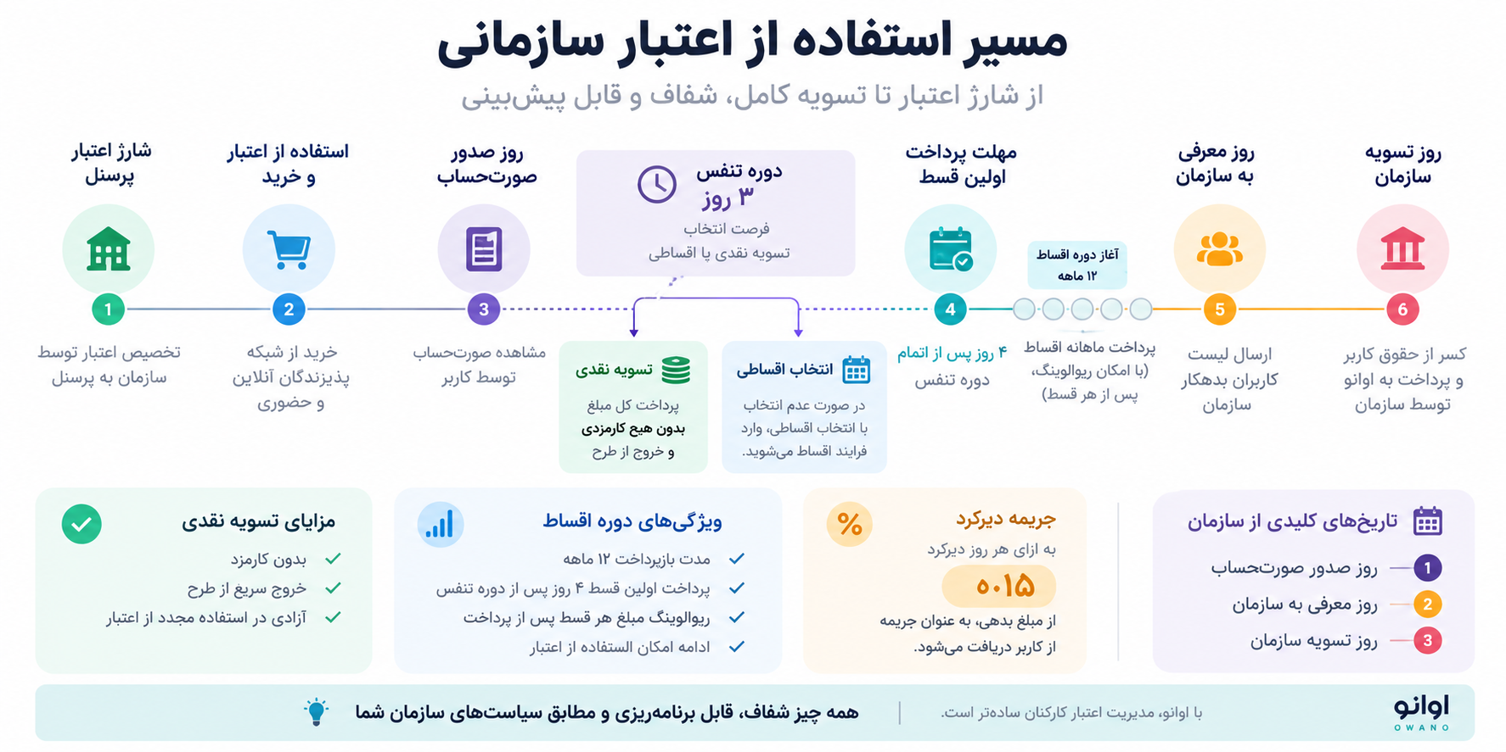

تصویر بالا طوری در پرزنتیشن قرار داده شود که هر مرحله یک اسلاید را نمایش دهد.

معرفی رفاهیات سازمانی
راهکاری منعطف برای ارائه و مدیریت مزایای رفاهی کارکنان که متناسب با نیاز و سیاست‌های هر سازمان، در سرفصل‌های انتخابی ارائه می‌شود.

سرفصل‌های رفاهی:
- معیشتی
- رفاهی
- آموزشی
- بیمه
- آجیل و خشکبار
- اعیاد و مناسبت‌ها
- و سایر مزایای موردنیاز سازمان

تنوع سرفصل‌ها، گستره‌ای از پذیرندگان
بسته پروتئین
دهکده پروتئین | دیجی‌کالا | اکالا | فیدیلیو | هایپراستار | تپسی‌شاپ
آجیل و شیرینی
آجیل و خشکبار محسن | خشکبار ایوب | آجیل اصل تبریز | رویال آجیل | اکالا
کالای دیجیتال
دیجی‌کالا | تکنولایف | تپسی‌شاپ | زرین‌پلاس | پلازا دیجیتال

مدل‌های ارائه اوور شارژ رفاهیات
سازمان می‌تواند متناسب با سیاست و ساختار خود، نحوه ارائه مزایا را انتخاب کند:
۱. شارژ مستقیم پرسنل
تخصیص مستقیم اوور شارژ رفاهی به کارکنان
۲. کیف پول تجمیعیتخصیص اوور شارژ در کیف پول مدیران یا افراد تعیین‌شده از سوی سازمان
۳. ووچرکارت
ارائه ووچرکارت‌های نقدی و بی‌نام برای تخصیص انعطاف‌پذیر مزایا
4. پیش پرداخت / پس پرداخت
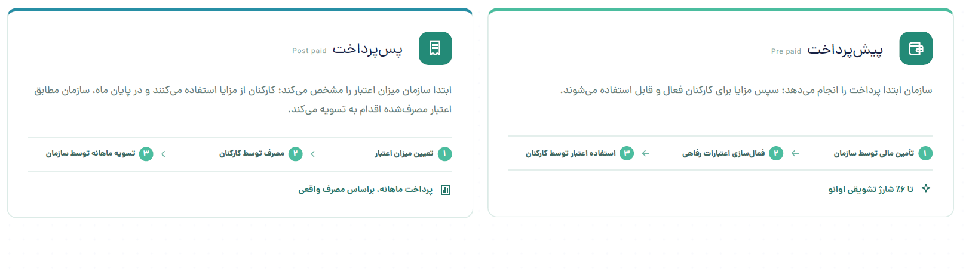

راهکار نقدی :
راهکاری مبتنی بر اوانو کارت برای مدیریت و پرداخت نقدی به کارکنان، با همکاری EBCOM و بانک پارسیان (همپا).

ویژگی‌های کلیدی:
- اتصال به شبکه بانکی و امکان کارت‌به‌کارت
- امکان فعال‌سازی یا غیرفعال‌سازی Cash Out متناسب با سیاست سازمان
- مدیریت و کنترل نقدینگی کارکنان
- بهره‌مندی از ظرفیت‌های بانکی و مزایای مالیاتی
ظرفیت‌های همراه اول
بهره‌گیری از ظرفیت‌های ارتباطی و سازمانی همراه اول برای ارائه خدمات متناسب با نیاز سازمان‌ها:
خدمات کلیدی
- سیم‌کارت شخصی و سازمانی
- بسته اینترنت خانواده
- معافیت مکالمه
سایر خدمات سازمانی از جمله APN اختصاصی امن | MVPN | خدمات دیتاسنتری و ابری و سایر راهکارهای ارتباطی

ارزش ایجادشده؛ برای سازمان و کارکنان
برای سازمان
- کنترل و مدیریت یکپارچه
- گزارش‌گیری و شفافیت
- کاهش عملیات اجرایی
- انعطاف‌پذیری
برای کارکنان
- قدرت خرید بیشتر
- انتخاب گسترده‌تر
- دسترسی ساده‌تر
- تجربه یکپارچه
تجربه کاربر؛ از اعتبار تا خرید
تخصیص اعتبار مشاهده موجودی انتخاب کالا/خدمت انتخاب پذیرنده پرداخت تأیید تراکنش مشاهده نتیجه

یک شبکه گسترده برای مصرف اعتبار

پوشش کشوری اطلاعات
تعداد شهرها / نقاط تحت پوشش
اطلاعات تصویری از پوشش کشوری اعتبار در فایل پیوست قرار دارد.

پوشش مال‌ها و مراکز خرید
ایران‌مال، اپال، ساناسنتر، مگامال، نیایش‌مال، بام‌لند
پذیرندگان
تعداد پذیرندگان حضوری + آنلاین
9415 مرچنت
گزارش آماری اوانو 1404
بیش از 28 میلیون کاربر
بیش از 20 همت خرید
بیش از 15 میلیون تراکنش ماهانه

تجربه همکاری با سازمان‌های بزرگ

سازمان فناوری اطلاعات و ارتباطات صداوسیما | بیمه سلامت | وزارت نیرو | همراه اول | مبین‌نت | هتل‌های هما | انرژی گستر پاسارگاد | نهاد ریاست جمهوری | جیرینگ | گروه مالی کارآمد | بهسا | پینکت | تالیا و ...

چرا اوانو؟
اوانو؛ زیرساخت یکپارچه برای ارائه مزایای سازمانی
یکپارچه
مدیریت نقدی، اعتباری و رفاهی
منعطف
متناسب با سیاست و نیاز هر سازمان
گسترده
شبکه متنوع پذیرندگان حضوری و آنلاین
قابل مدیریت
کنترل، گزارش‌گیری و شفافیت
کاربرمحور
انتخاب بیشتر و تجربه ساده‌تر برای کارکنان
از تخصیص مزایا تا مصرف؛ یک تجربه یکپارچه برای سازمان و کارکنان

